Башҡортостан Республикаhы муниципальДыуанрайоныныңмуниципаль бюджет дөйөмбелембиреү учреждениеhы Ярославка ауылыуртадөйөмбелембиреүмәктәбенеңСальевкаауылындаFы филиалы |  | Филиал муниципального бюджетного общеобразовательного учреждения средняя общеобразовательная школа с. Ярославка в с.Сальёвка муниципального района Дуванский район Республики Башкортостан
______ ____________________________________________________________
БОЙОРОК |  | ПРИКАЗ
06 сентябрь 2022 йыл | № 69 | 06 сентября 2022 г.
Об организации и проведении школьного этапа Всероссийской олимпиады школьников в 2022 - 2023 учебном году

В целях пропаганды научных знаний, выявления интеллектуально одарённых учащихся школы, развития у них интересов и способностей в изучении основ наук, стимулирования их стремления к самостоятельному пополнению знаний в соответствии с Порядком проведения Всероссийской олимпиады школьников, утверждённым приказом Министерства просвещения Российской Федерации от 27 ноября 2020 года № 678 (далее — Порядок проведения ВОШ), Методическими рекомендациями к проведению школьного и муниципального этапов олимпиады в 2022-2023 учебном году по каждому образовательному предмету, приказом Министерства образования и науки Республики Башкортостан № 2161 от 01.09.2022 «Об обеспечении организации и проведении всероссийской олимпиады школьников в 2022-2023 учебном году», Соглашением между Министерством образования и науки Республики Башкортостан и Образовательным фондом «Талант и успех» от 21 июля 2022 года № 07/22-10360/СС «О сотрудничестве в области проведения школьного этапа всероссийской олимпиады школьников», на основании Приказа № 250 от 06.09.2022г.МКУ «Отдел образования Дуванского района РБ» «Об организации и проведении школьного этапа Всероссийской олимпиады школьников в 2022-2023 учебном году»
п р и к а з ы в а ю:
- Провести в ФМБОУ СОШ с.Ярославка в с.Сальёвка в 2022-2023 учебном году школьный этап Всероссийской олимпиады школьников (далее - Олимпиада) в соответствии с Порядком проведения Олимпиады и выполнением нормативных документов Министерства образования и науки Республики Башкортостан по организации и проведению ШЭ ВОШ с соблюдением санитарно-эпидемиологических правил, утвержденных Постановлением Главного государственного санитарного врача РФ от 28.09.2020 г. №28 по каждому образовательному предмету в срок с 27 сентября по 28 октября 2022г.:
-очно по единым заданиям, разработанным Региональными предметно-методическими комиссиями ШЭ ВОШ школьников Республики Башкортостан по общеобразовательным предметам: русский язык, ОБЖ, литература, обществознание, экология, история, география, английский язык, технология согласно графику проведения Олимпиады (Приложение 1);
-дистанционно с использованием платформы «Сириус. Курсы» в установленные сроки по следующим предметам: физика, биология, химия, математика (Приложение 1) и в соответствии с требованиями к организации и проведению ШЭ ВсОШ, разработанными Образовательным Фондом «Талант и успех»;
- Актуализировать в срок до 10 сентября 2022 г. актуальные данные в федеральной системе качества образования (ФИС ОКО) о количественном контингенте обучающихся школы;
- Утвердить график проведения ШЭ ВсОШ в ФМБОУ СОШ с.Ярославка в с.Сальёвка в 2022-2023 учебном году согласно Приложения № 1.
- Утвердить состав Оргкомитета по подготовке и проведению школьного этапа Олимпиады (Приложение № 2).
- Утвердить состав комиссии по проверке и оцениванию олимпиадных работ ШЭ ВсОШ по каждому общеобразовательному предмету (Приложение №3).
- Утвердить состав апелляционной комиссии ШЭ ВсОШ по каждому общеобразовательному предмету (Приложение №4);
- Предусмотреть в случае ухудшения санитарно – эпидемиологической обстановки проведение ШЭ ВсОШ по всем общеобразовательным предметам с применением информационно – коммуникационных технологий с обязательным включением системы онлайн – прокторинга;
- Обеспечить участникам доступ к заданиям школьного этапа ВсОШ на платформе «Сириус. Курсы» с 08.00 до до 22.00 по местному времени в день проведения олимпиады, указанный в графике;
- Установить в срок до 02.10.2022 года по каждому классу и каждому образовательному предмету, по которому проводится олимпиада, количество баллов, необходимых для участия в муниципальном этапе ВсОШ с учётом требований Образовательного фонда «Талант и успех»;
- Обеспечить общественное наблюдение за ходом проведения ШЭ ВсОШ, в соответствии с порядком аккредитации граждан в качестве общественных наблюдателей при проведении государственной итоговой аттестации по образовательным программам основного общего образования, ВОШ и олимпиад школьников (Приказ Министерства образованиия и науки Российской Федерации от 28.07.2013г. № 491) (Приложение 5);
- Ответственность за организацию и проведение школьного этапа Олимпиады возложить на заместителя директора ФМБОУ СОШ с.Ярославка в с.Сальёвка по УВР Горбунову В.А. (далее - школьный координатор) и руководителей МО ФМБОУ СОШ с.Ярославка в с.Сальёвка Бадамшину Е.А. и Гордееву Г.А. Для выполнения заданий участниками в дистанционном формате школьному координатору и учителю информатики Солодовниковой О.А. в компьютерном классе организовать устройства с устойчивым доступом к сети «Интернет»;
- Обеспечить работу организаторов ШЭ ВсОШ, своевременное получение информации и соблюдение конфиденциальности, касающейся содержания олимпиадных заданий, критериев оценивания;
- Ответственным за проведение Олимпиады по общеобразовательным предметам представить протоколы проверки работ участников Олимпиады заместителю директора ФМБОУ СОШ с.Ярославка в с.Сальёвка по УВР Горбуновой В.А. в течение трёх дней после её проведения. Классным руководителям представить отчёт об итогах участия классов в школьном этапе ВОШ заместителю директора по УВР Горбуновой В.А. до 01.11.2022 г. Обеспечить утверждение результатов ШЭ ВсОШ по каждому общеобразовательному предмету (рейтинг победителей и призёров ШЭ олимпиады) и опубликовать их на своём сайте в сети Интерне, в том числе
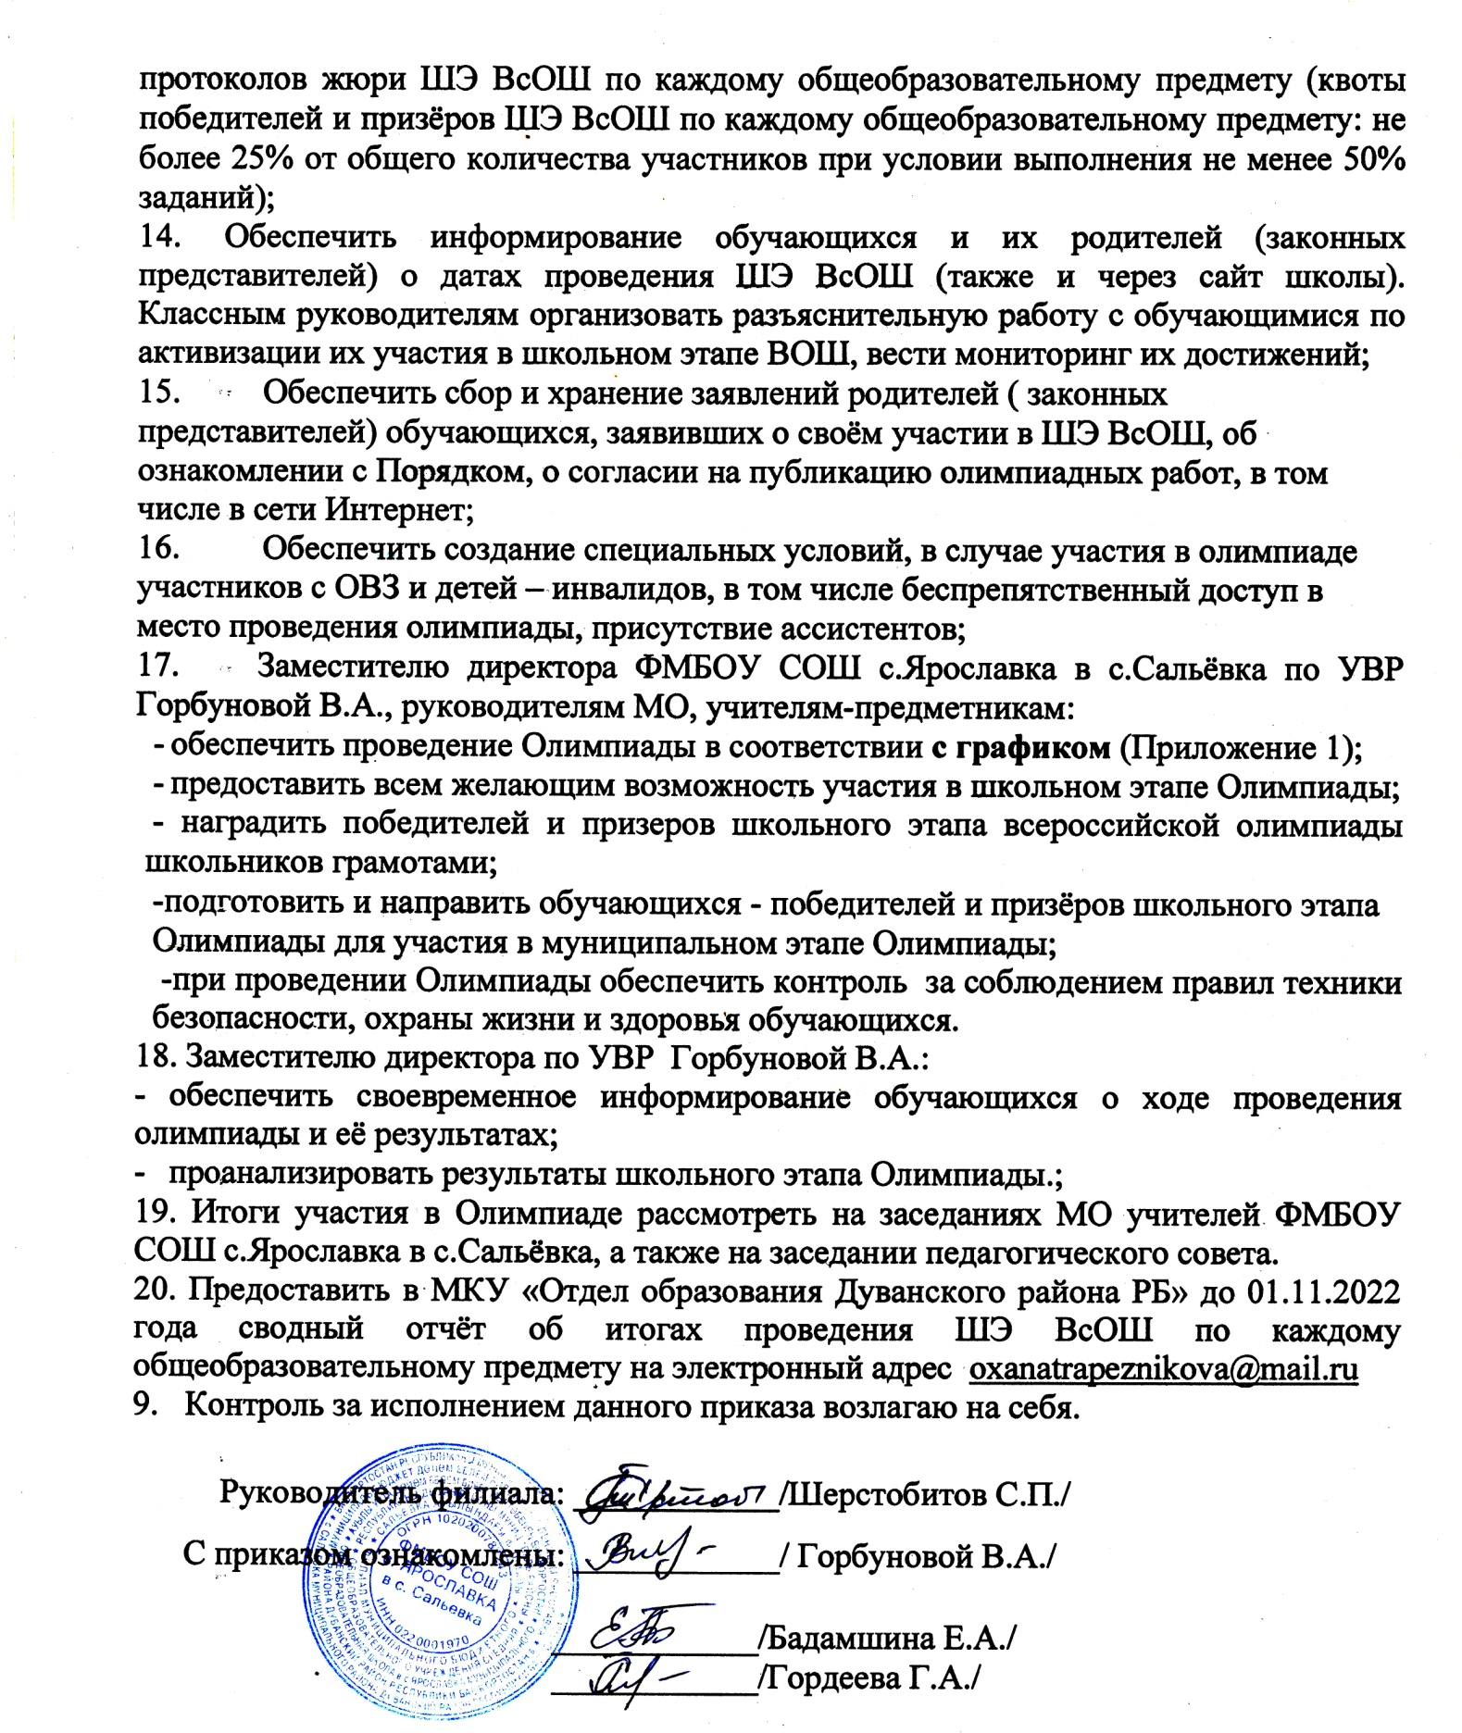

Приложение № 1
к Приказу руководителя филиала
№69 от «06» сентября 2022 г.
ГРАФИК
проведения школьного этапа
Всероссийской олимпиады школьников
в 2021 - 2022 учебном году
№ | Наименование  предмета | Дата  проведения | Дни недели | Формат  проведения | Комплекты  заданий
1 | Русский язык | 27.09.2022 г. | Вторник | Очно | 4, 5-6, 7-8,9
2 | ОБЖ | 28.09.2022 г. | Среда | Очно | 5- 6, 7- 8, 9
3 | Физика | 29.09.2022 г. | Четверг | Дистанционно, на платформе Сириус.Курсы | 7, 8, 9
4 | Литература | 03.10.2022 г. | Понедельник | Очно | 5-6,7-8,9
5 | Химия | 06.10.2022 г. | Четверг | Дистанционно, на платформе Сириус.Курсы | 5-8,9
6 | Обществознание | 12.10.2022 г. | Среда | Очно | 6,7-8,9
7 | Биология | 13.10.2022 г. | Четверг | Дистанционно, на платформе Сириус.Курсы | 5-6, 7,8,9
8 | Экология | 17.10.2022 г. | Понедельник | Очно | 5-6,7-8, 9
9 | История | 18.10.2022 г. | Вторник | Очно | 5-6,7-8,9
10 | География | 19.10.2022 г. | Среда | Очно | 5-6,7-8,9
11 | Математика | 20.10.2022 г. | Четверг | Дистанционно, на платформе Сириус.Курсы | 4,5,6,7,8,9
12 | Английский  язык | 25.10.2022 г. | Вторник | Очно | 5-6, 7-8, 9
13 | Технология | 26.10.2022 г. | Среда | Очно | 5-6, 7-8, 9

Приложение № 2
к Приказу руководителя филиала
№69 от «06» сентября 2022 г.
СОСТАВ
организационного комитета по проведению школьного этапа
Всероссийской олимпиады школьников
в 2022 - 2023 учебном году
1. Шерстобитов С.П. – руководитель филиала – председатель Оргкомитета;
2. Горбуновой В.А.– заместитель директора по УВР;
3. Гордеева Г.А. – руководитель МО учителей НОО;
4. Бадамшина Е.А. – руководитель МО учителей ООО.

Приложение № 3
к Приказу руководителя филиала
№69 от «06» сентября 2022г.

СОСТАВ КОМИССИИ ПО ПРОВЕРКЕ
И ОЦЕНИВАНИЮ ОЛИМПИАДНЫХ РАБОТ
Всероссийской олимпиады школьников по общеобразовательным предметам
ФМБОУ СОШ с.Ярославка в с.Сальёвкав 2022 - 2023 учебном году
Наименование предмета | Председатель комиссии | Члены комиссии
Английский язык | Шерстобитов Сергей Петрович | Сулейманова Эльвира Маратовна,  Пастухова Светлана Николаевна
Литература | Шерстобитов Сергей Петрович | Бадамшина Елена Анатольевна,  Щербакова Юлия Николаевна,
Обществознание | Шерстобитов Сергей Петрович | Окорокова Галина Сергеевна,  Ваганов Алексей Сергеевич,  Ваганова Галина Сергеевна
Русский язык | Шерстобитов Сергей Петрович | Бадамшина Елена Анатольевна,  Щербакова Юлия Николаевна,
ОБЖ | Шерстобитов Сергей Петрович | Паначев Александр Николаевич,  Ушаков Юрий Анатольевич,
Экология | Шерстобитов Сергей Петрович | Ваганов Алексей Сергеевич,  Ваганова Галина Сергеевна
История | Шерстобитов Сергей Петрович | Ваганов Алексей Сергеевич,  Ваганова Галина Сергеевна
Технология | Шерстобитов Сергей Петрович | Ушаков Юрий Анатольевич,  Жданова Наталья Николаевна
География | Шерстобитов Сергей Петрович | Ваганов Алексей Сергеевич,  Ваганова Галина Сергеевна

Приложение № 4
к Приказу руководителя филиала
№69 от «06» сентября 2022 г.
СОСТАВ АПЕЛЛЯЦИОННОЙ КОМИССИИ
Всероссийской олимпиады школьников по общеобразовательным предметам
ФМБОУ СОШ с.Ярославка в с.Сальёвкав 2022 - 2023 учебном году
Наименование предмета | Председатель апелляционной комиссии | Члены апелляционной комиссии
Английский язык | Шерстобитов Сергей Петрович | Сулейманова Эльвира Маратовна,  Пастухова Светлана Николаевна
Литература | Шерстобитов Сергей Петрович | Бадамшина Елена Анатольевна,  Щербакова Юлия Николаевна,
Обществознание | Шерстобитов Сергей Петрович | Окорокова Галина Сергеевна,  Ваганов Алексей Сергеевич,  Ваганова Галина Сергеевна
Русский язык | Шерстобитов Сергей Петрович | Бадамшина Елена Анатольевна,  Щербакова Юлия Николаевна,
ОБЖ | Шерстобитов Сергей Петрович | Паначев Александр Николаевич,  Ушаков Юрий Анатольевич,
Экология | Шерстобитов Сергей Петрович | Ваганов Алексей Сергеевич,  Ваганова Галина Сергеевна
История | Шерстобитов Сергей Петрович | Ваганов Алексей Сергеевич,  Ваганова Галина Сергеевна
Технология | Шерстобитов Сергей Петрович | Ушаков Юрий Анатольевич,  Жданова Наталья Николаевна
География | Шерстобитов Сергей Петрович | Ваганов Алексей Сергеевич,  Ваганова Галина Сергеевна

Приложение № 5
к Приказу руководителя филиала
№69 от «06» сентября 2022 г.
Состав общественных наблюдателей
школьного этапа
Всероссийской олимпиады школьников по общеобразовательным предметам
ФМБОУ СОШ с.Ярославка в с.Сальёвкав 2022 - 2023 учебном году

1.Солодовникова О.А. – библиотекарь;
2.Киселёва-Глушкова Л.И. – родитель.

